Практическое задание № 1 по учебной практике
Тема выпускной квалификационной работы: «Разработка автоматизированной информационной системы для барбершопа»
Выполнил: Изосимских Арсений
Задание:
- описать предметную область;
- описать 2–3 аналога программного обеспечения, уже разработанного в этой области (со скриншотами внешнего вида, предоставляемым функционалом, достоинствами и недостатками);
- составить техническое задание на разработку.
1. Описание предметной области
Предметной областью дипломного проекта является процесс организации записи клиентов и учёта работы барбершопа — мужской парикмахерской, оказывающей услуги стрижки, моделирования и оформления бороды, бритья и ухода.
Ежедневно барбершоп обслуживает большое количество клиентов. Каждая оказанная услуга связана с конкретным клиентом, мастером (барбером), а также датой и временем визита. На сегодняшний день процесс работы барбершопа включает следующие этапы:
- Запись клиента — клиент выбирает услугу, мастера, а также удобные для него дату и время посещения.
- Подтверждение записи — администратор или мастер подтверждает запись, в результате чего формируется расписание работы.
- Оказание услуги — мастер выполняет выбранную услугу в назначенное время.
- Оплата — производится расчёт за оказанную услугу с учётом действующих бонусов и скидок.
- Контроль расписания — отслеживается занятость мастеров, отмены и неявки клиентов.
- Формирование отчётности — администратор формирует отчёты о доходах, популярных услугах и загрузке мастеров.
Участники процесса:
- Клиент — записывается на услуги, просматривает свои записи и историю посещений, отменяет запись, пользуется накопленными бонусами.
- Мастер (барбер) — просматривает своё расписание, отмечает выполнение услуг, ведёт список записанных клиентов.
- Администратор — управляет услугами, мастерами и расписанием, формирует отчёты.
Целью разработки является создание автоматизированной информационной системы «БарберМастер», которая объединит все процессы записи и учёта работы барбершопа в едином приложении и обеспечит:
- удобную запись для всех ролей пользователей;
- автоматический расчёт стоимости услуг и бонусов;
- ведение расписания работы мастеров;
- ведение единой базы клиентов и истории посещений;
- формирование отчётов;
- снижение количества ошибок и времени обработки данных.
2. Анализ существующих аналогов ПО
Аналог 1 — CRM-система YCLIENTS
Описание:
YCLIENTS — облачная CRM-платформа для онлайн-записи и автоматизации бизнеса в сфере услуг, широко применяемая в салонах красоты и барбершопах. Система позволяет вести электронный журнал записей, базу клиентов, расписание мастеров и аналитику.
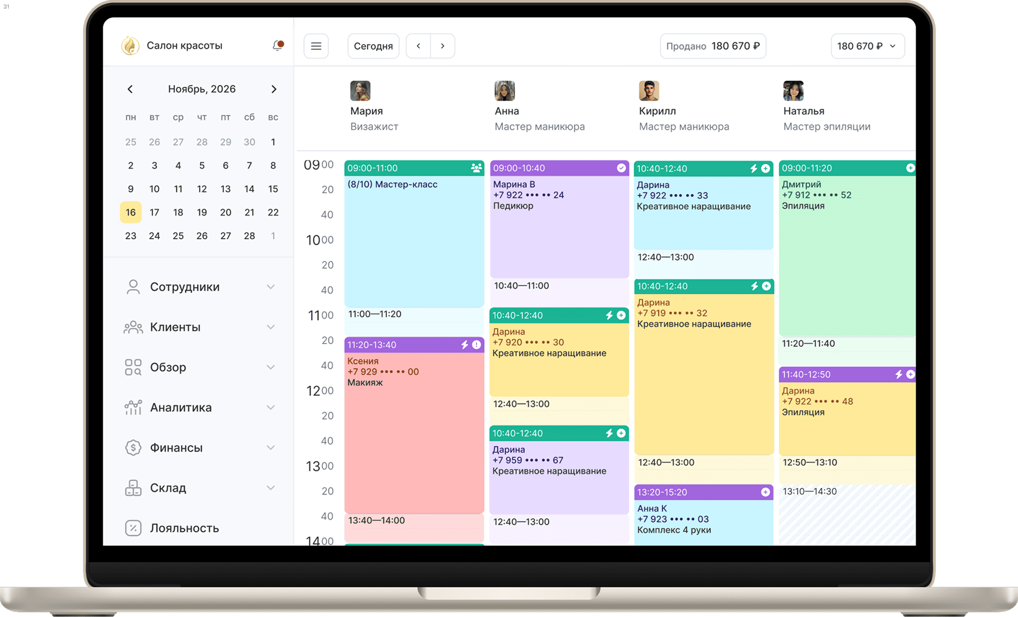
Рисунок 1 — Интерфейс журнала записей YCLIENTS
Функционал:
- онлайн-запись клиентов через сайт, соцсети и виджет;
- электронный журнал записей и расписание мастеров;
- база клиентов с историей посещений;
- программа лояльности, бонусы и абонементы;
- финансовый учёт и аналитические отчёты;
- SMS- и push-уведомления клиентам.
Достоинства:
- широкий функционал и развитая аналитика;
- онлайн-запись из множества каналов;
- надёжность и облачное хранение данных.
Недостатки:
- распространяется по платной подписке (абонентская плата);
- избыточность функций для небольшого барбершопа;
- полная зависимость от интернета и облачного сервиса;
- сложность первичной настройки.
Аналог 2 — Сервис онлайн-записи DIKIDI
Описание:
DIKIDI — сервис онлайн-записи и автоматизации для сферы услуг. Включает журнал записей, онлайн-запись через ссылку и приложение, базу клиентов, чаты и уведомления.
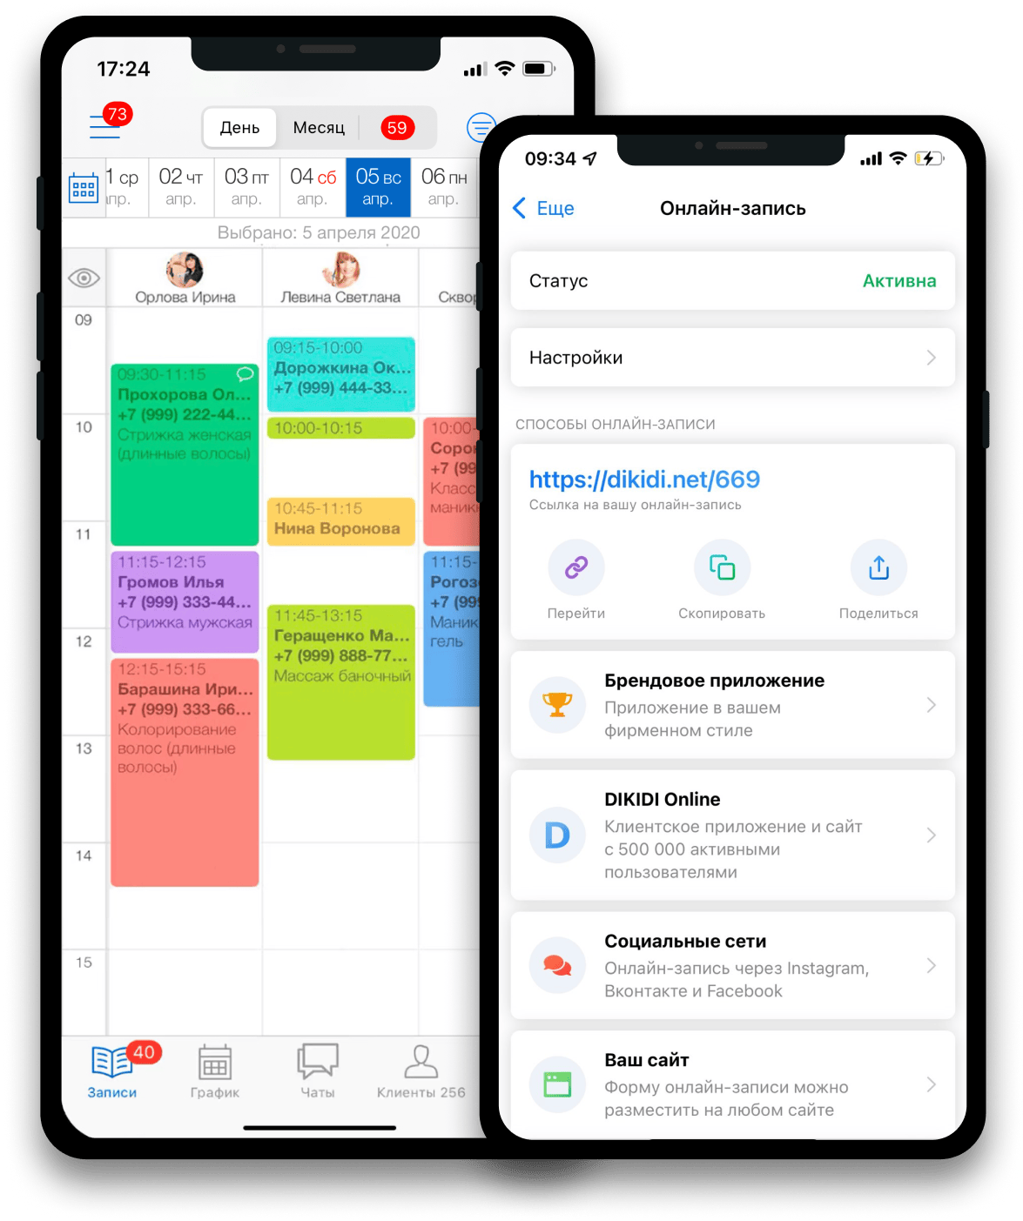
Рисунок 2 — Интерфейс мобильного приложения DIKIDI
Функционал:
- онлайн-запись через ссылку, социальные сети и мобильное приложение;
- журнал записей и график работы мастеров;
- база клиентов и история визитов;
- уведомления и чаты с клиентами;
- базовая аналитика и финансовый учёт.
Достоинства:
- наличие бесплатного тарифа;
- простой и удобный интерфейс, мобильное приложение;
- быстрая настройка онлайн-записи.
Недостатки:
- ограниченный функционал на бесплатном тарифе;
- реклама и ограничения при работе без подписки;
- зависимость от подключения к интернету;
- недостаточно гибкие отчёты для конкретного барбершопа.
Все рассмотренные аналоги являются мощными облачными сервисами, однако имеют существенные ограничения: они распространяются по платной подписке (либо ограничены на бесплатных тарифах), избыточны по функционалу и полностью зависят от подключения к интернету. Разрабатываемая АИС «БарберМастер» реализует необходимый набор функций (запись клиентов, учёт клиентов и мастеров, ведение расписания, формирование отчётов) в виде настольного приложения, не требующего абонентской платы и постоянного подключения к сети, что делает её удобной для отдельного барбершопа.
3. Техническое задание программного модуля «БарберМастер»
1 Введение
1.1 Наименование программы
Наименование разрабатываемой программы — «БарберМастер» (автоматизированная информационная система записи клиентов и учёта работы барбершопа).
1.2 Краткая характеристика области применения
АИС «БарберМастер» представляет собой систему, предназначенную для организации записи клиентов и учёта работы барбершопа. Система объединяет в едином приложении три роли пользователей: клиент, мастер, администратор.
Система автоматизирует следующие процессы:
- запись клиентов на услуги с выбором мастера, даты и времени;
- ведение расписания работы мастеров;
- учёт услуг, их длительности и стоимости;
- расчёт стоимости услуг с учётом бонусов и скидок;
- формирование отчётов (доход за период, популярные услуги, загрузка мастеров).
Отсюда следует, что разрабатываемое приложение должно обладать удобным и понятным интерфейсом, работать стабильно и обеспечивать разграничение прав доступа между ролями.
2 Основание для разработки
Разработка программного модуля «БарберМастер» ведётся на основе приказа о «Курсовой работе» в соответствии с учебным планом 2025–2026 г. ГАПОУ ТО «ТКТТС».
3 Назначение разработки
АИС «БарберМастер» представляет собой автоматизированную систему для записи клиентов и учёта работы барбершопа, предназначенную для использования в барбершопах, парикмахерских и в образовательных целях.
Основная цель — автоматизировать процессы записи клиентов, учёта услуг и клиентской базы, а также контроль расписания работы мастеров.
Решаемые задачи:
- регистрация и авторизация пользователей с разграничением прав (клиент, мастер, администратор);
- учёт клиентов, мастеров, услуг, записей и оплат;
- запись на услугу с выбором мастера, даты и времени;
- расчёт стоимости услуги с учётом бонусов и скидок;
- ведение расписания работы мастеров;
- формирование отчётов (доход за период, популярные услуги, загрузка мастеров);
- управление услугами и справочной информацией.
Область применения — персональные компьютеры под управлением ОС Windows. Конечные пользователи: клиенты барбершопа, мастера, администраторы системы.
Ожидаемый результат — снижение времени на обработку данных, исключение ошибок ручного ввода, автоматизация записи клиентов и контроль расписания.
4 Требования к программе
4.1 Требования к функциональным характеристикам
4.1.1 Требования к составу выполняемых функций
После запуска приложения пользователю отображается окно авторизации, где вводятся логин и пароль. При нажатии кнопки «Регистрация» открывается форма создания нового клиента: логин, пароль, ФИО, телефон, e-mail, дата рождения.
После успешного входа система открывает окно, соответствующее роли:
Клиент:
- просматривает профиль (ФИО, телефон, e-mail, количество бонусов);
- кнопка «Редактировать» открывает окно изменения телефона, e-mail и загрузки фото;
- раздел «Услуги» — список услуг с ценами и длительностью;
- кнопка «Записаться» — выбор услуги, мастера, даты и свободного времени;
- раздел «Мои записи» — список записей с кнопками «Подробнее» и «Отменить»;
- раздел «История посещений» — ранее оказанные услуги;
- раздел «Бонусы» — просмотр и использование бонусного счёта.
Мастер:
- просматривает профиль мастера и кнопку «Редактировать»;
- вкладка «Моё расписание» — список записей на выбранный день или период;
- отметка о выполнении услуги или неявке клиента;
- поиск записей по клиенту и дате.
Администратор:
- вкладка «Услуги» — таблица услуг, кнопки «Добавить», «Редактировать», «Удалить»;
- вкладка «Мастера» — управление мастерами и их графиком работы;
- вкладка «Записи» — общий журнал записей барбершопа;
- вкладка «Отчёты» — выбор периода, «Доход за период», «Популярные услуги», «Загрузка мастеров».
4.1.2 Требования к организации входных и выходных данных
В базе данных приложения хранятся сведения:
- о клиентах (ФИО, телефон, e-mail, дата рождения, фото, бонусный баланс);
- о мастерах (ФИО, специализация, стаж, фото, график работы);
- об услугах (название, описание, длительность, стоимость);
- о записях (клиент, мастер, услуга, дата, время, статус);
- об оплатах (дата, сумма, способ оплаты, применённые бонусы и скидки);
- о пользователях (логин, пароль, роль, связь с клиентом или мастером).
Внесение данных: клиенты регистрируются самостоятельно; мастера отмечают выполнение услуг; администратор управляет услугами, мастерами и расписанием.
Использование данных: при входе система подгружает данные по роли; при записи проверяется занятость мастера в выбранное время; при оплате обновляется бонусный баланс и статус записи; при формировании отчёта данные выбираются за указанный период.
4.2 Условия эксплуатации
Программа устанавливается на компьютер пользователя. Для работы необходим пользователь с базовыми навыками работы с ОС Windows (мышь, клавиатура, работа с окнами).
4.3 Требования к составу и параметрам технических средств
Необходим компьютер со следующими характеристиками:
- не менее 200 МБ свободного места;
- процессор x86/x64 с частотой от 1 ГГц;
- не менее 4 ГБ оперативной памяти;
- ОС Windows 10 и выше;
- монитор, клавиатура, мышь;
- установленный SQL Server 2019 Express или выше;
- установленный .NET Framework 4.8.
4.4 Требования к информационной и программной совместимости
Программа предназначена для ОС Microsoft Windows 10 и выше. Требуется .NET Framework 4.8 и SQL Server 2019 Express. Поддержка других ОС официально не предусматривается.
4.5 Требования к маркировке и упаковке
Программное изделие передаётся посредством компакт-диска. Специальная маркировка не требуется.
5 Требования к программной документации
Предварительный состав программной документации:
- техническое задание;
- описание пользовательского интерфейса;
- руководство пользователя;
- отчёт о тестировании.
6 Технико-экономические показатели
АИС «БарберМастер» создана в категории информационных систем для записи и учёта работы предприятий сферы услуг. Функциональность программы не уступает аналогам за счёт ведения записи, расписания мастеров, учёта клиентов и формирования отчётов, при этом не требует абонентской платы и работает автономно.
Ориентировочная экономическая эффективность — снижение времени обработки данных на 40–50%, уменьшение количества ошибок ручного ввода, автоматизация записи и контроля расписания.
Предполагаемая годовая потребность — использование в барбершопах, парикмахерских и в учебных целях.
Экономические преимущества:
- бесплатное распространение (в отличие от платных аналогов);
- не требует мощного оборудования и постоянного подключения к интернету;
- простая установка и настройка.
7 Стадии и этапы разработки
Разработка должна быть проведена в четыре этапа:
- формулировка задачи;
- подбор метода решения задачи;
- разработка программы;
- тестирование программы.

